Конспект урока

«Исследование геометрических моделей (планиметрия)»
1. Постройте интерактивную математическую модель теоремы Пифагора с помощью программы GeoGebra* (в ОС Линукс : меню - образовательные – GeoGebra, в ОС Windows: пуск - программы).
2. С помощью колесика мыши увеличьте координатные оси, а с помощью инструмента 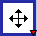Переместить чертеж и установите координатные оси чуть выше левого нижнего угла.
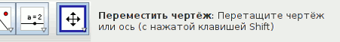
3. Выполните настройку разметки координатной сетки в меню Настройка – дополнительно – Настройки/ полотно
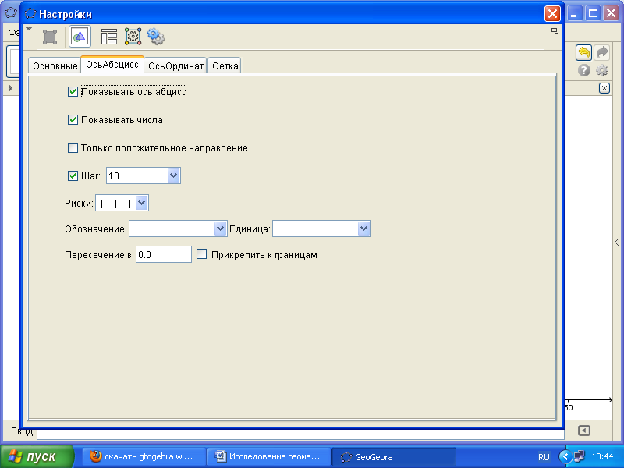
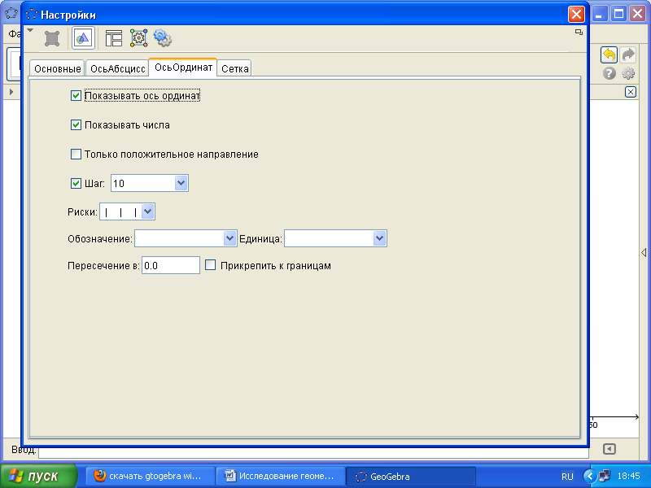
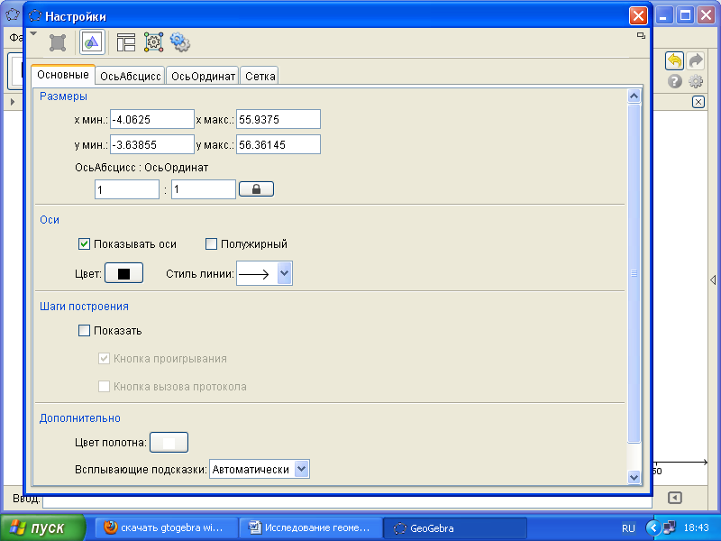

4. Смоделируйте прямоугольный треугольник ABC, активировав инструмент Многоугольник 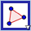. При помощи мыши укажите все вершины треугольника: АВ=51, ВС=52, АС=73 (значения могут быть приблизительными).
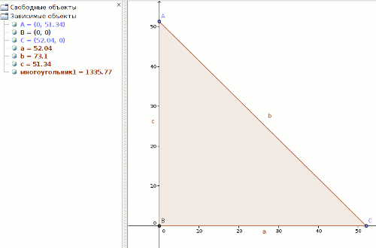

5. Установите отображение длин всех сторон прямоугольного треугольника при помощи инструмента Расстояние или длина 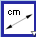. 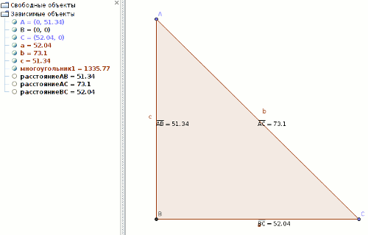
6. Установите отображение всех углов прямоугольного треугольника при помощи инструмента Угол 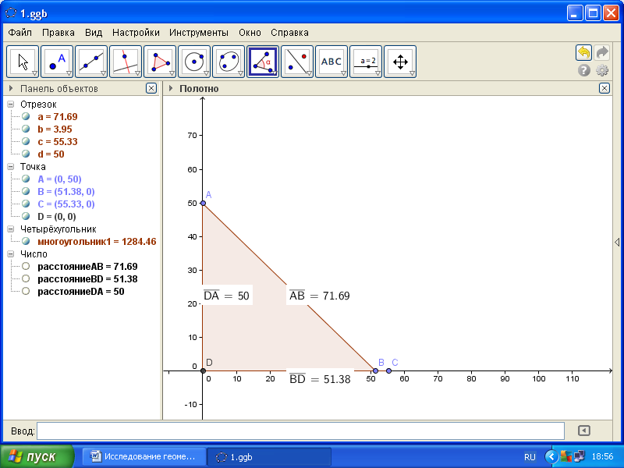 и последовательных щелчков мышью на точках ВАС,AСB, СВА. У вас должно получиться три угла: ВАС≈45.39, CBA=90, ACB≈44.61.
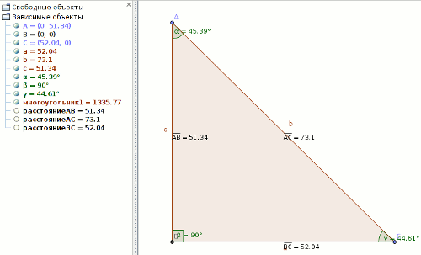6. Произведите расчеты косинуса, синуса и тангенса углов альфа и гамма. Для этого воспользуйтесь командной строкой ввода. Для того чтобы программа произвела и записала расчет, не забывайте нажимать клавишу Enter.
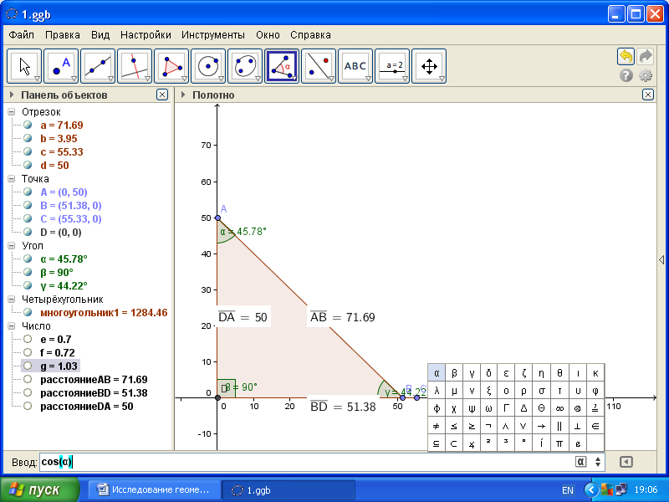
- косинус угла альфа можно вычислить как отношение АВ к АС. (АВ / АС) или как cos ( α ). Нам дано, что АВ=51.34, AC=73.1. Тогда косинус угла альфа будет равен 0,7;

- вычислите косинус угла гамма: ВС разделить на АС;
- синус угла альфа равен ВС разделить на АС. Нам дано, что ВС=52.04, AC=73.1. Тогда синус угла альфа будет равен 0,71;

- вычислите синус угла гамма: АВ разделить на АС;
- тангенс угла альфа равен ВС разделить на АВ. нам дано, что ВС=52.04, АВ=51.34. Тогда тангенс угла альфа будет равен 1,01;
- вычислите тангенс угла гамма: АВ разделить на ВС.
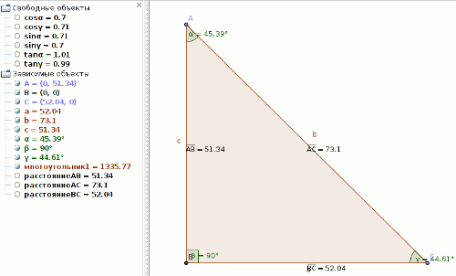
7. Зарисуйте свою модель в тетрадь, запишите все измеренные и вычисленные величины.
8. Сделайте вывод о достоинствах и недостатках данной геометрической модели.

*Информация для учителя: программа GeoGebra для данной ОС устанавливается через менеджер пакетов Sinaptic. В Интернете есть версия под Windows.

